AI工具使用详情
本队使用 Deepseek Harness 与 Deepseek v4.1 flash 辅助代码语法检查和部分程序调试，使用 Codex 与 GPT6-Astra 辅助题意理解、文献检索、模型与结果检查、公式整理，以及绘图和提交材料整理。AI参与内容及具体处理情况如下。

一、AI工具清单
工具 | 模型名称与版本 | 主要用途
Deepseek Harness | Deepseek v4.1 flash | 对已编写代码进行语法检查，结合报错信息辅助定位和修改部分程序问题。
Codex | GPT6-Astra | 梳理题意与模型条件；检索文献；检查公式和数值结果；整理绘图程序、数据及论文支撑材料。

交互方式
本队通过文字提出任务，并指定论文DOCX、程序、CSV和结果表作为工作对象；AI读取文件、提出检查结论，并给出修改意见供团队成员参考。结果以可编辑文档和运行记录交付。
样例：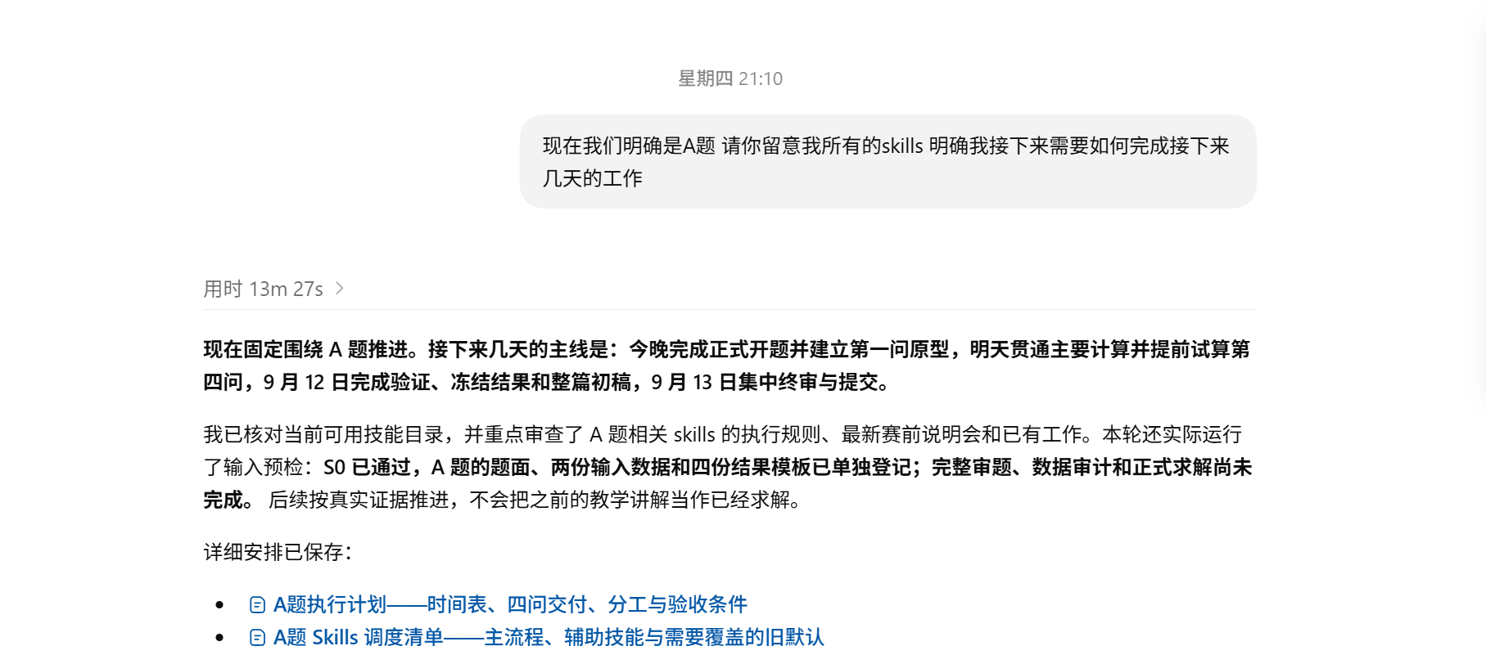

二 分环节使用记录
环节 | 使用情况 | 具体工作与采用位置
赛题理解 | 使用 | Codex辅助梳理四问的输入、输出和递进关系，区分附件1环境观测、附件2半径变化与附件3结果模板。采用位置：问题分析、符号说明和各问模型；支撑01。
模型假设 | 使用 | Codex辅助检查4小时后的环境平台假设、空气湿度向平衡含水率的映射、同比收缩与固定长度等闭合条件，说明预测结果依赖这些假设。采用位置：模型假设、模型评价。
建模设计 | 使用 | Codex辅助整理热湿耦合方程、边界条件、Kirchhoff水通量离散及各问模型的联系，检查符号和量纲。采用位置：模型建立与算法说明；03中的dryingCore.py和q1Model.py至q4Model.py。
代码求解 | 使用 | Deepseek Harness辅助语法检查和部分调试；Codex辅助程序实现、路径与依赖整理、运行入口和复现检查。本次为method_comparison.py修正一行ROOT定位，并补run_checks.py及依赖清单。采用位置：03、05；实例2。
结果检验 | 使用 | Codex辅助核对冻结结果与论文表格，检查网格收敛、时间误差和方法对照。本次实际运行适量检验并读取内部数值报告。采用位置：04、05；实例2。
论文撰写 | 使用 | Codex辅助整理公式与符号、检查正文和结果的一致性，辅助支撑文件说明、AI使用记录和附录清单的整理和编写。采用位置：论文第9.3节、AI工具使用详情、附录文件列表；实例3。
辅助工作 | 使用 | Codex辅助文献检索、文件来源与校验值整理、绘图脚本适配、CSV及PNG归档。采用位置：02、06；实例1。

三、典型交互实例

实例1 绘图程序与数据补件
记录项 | 实际内容
工具与时间 | Codex 与 GPT6-Astra；2026年9月13日；代码求解与辅助工作。
提示词节选 | 整理多余的绘图程序，检验图像一致性。
AI回复节选 | 绘图程序和数据已加入 `支撑材料/06_绘图程序与数据`：R 程序、14 份 CSV、6 张 PNG及说明、校验文件。图像仅保留 PNG，R 程序已在独立目录实际运行通过。
队伍处理与落地 | 将原论文六图对应的R程序和输入CSV加入支撑06。脚本按自身位置定位CSV，图像输出保留PNG，并提供可指定的输出目录；交付保留原论文PNG。
核验方式与结果 | 14份CSV共4627行数据及6张PNG与原图目录逐字节一致。R程序在独立目录实际退出0。当前环境重绘与历史PNG有少量像素差异；原程序与适配程序在同一当前环境重绘结果一致。
采用文件位置 | 06_绘图程序与数据/draw_figures.R；CSV和PNG子目录；绘图复现说明.txt、数据来源与校验.csv、图像校验.csv。

三 典型交互实例

实例2 数值检验的独立复现补件
记录项 | 实际内容
工具与时间 | Codex 与 GPT6-Astra；2026年9月13日；代码求解与结果检验。
提示词节选 | 你提到的：对论文采用的网格、时间误差、方法对照，至少补齐两份 CSV 的预期位置、实验根路径及 Matplotlib 依赖。这个请你核实正确性。
AI回复节选 | 数值检验补件已预备加入：两份 CSV 的预期位置、实验根路径、运行入口和包含 Matplotlib 的依赖清单。网格、时间误差、方法对照均已完成适量重跑并核验通过，具体命令见独立运行说明。
队伍处理与落地 | 补齐A_environment_observed.csv、A_radius_observed.csv、requirements.txt与run_checks.py。method_comparison.py仅将ROOT改为由脚本位置确定。按本队指令保留其他原检验源码和历史失败状态。
核验方式与结果 | 新建虚拟环境安装并检查依赖。网格Q1 N20/40、时间误差Q1 N20及方法对照quick N100/200均实际退出0并核查内部报告。两CSV与生产输入一致，方法对照除ROOT赋值外语法树不变。未将小规模检查表述为全部高网格重跑。
采用文件位置 | 05_数值检验与实验/论文采用检验_独立运行说明.txt、本轮补件与运行核验.txt；Python检验源码下的run_checks.py、requirements.txt及paper_output/data_cleaned。

四、采纳修改及人工主导确认
类别 | AI辅助内容 | 采用及修改情况
建模思路 | 题意整理、假设边界与模型联系检查。 | 围绕热湿耦合和收缩条件组织四问；结果限定为给定假设下的预测，不将数值检验写成实测验证。
公式 | 公式、量纲与符号整理。 | 区分有效体积热容和干骨架密度，区分连续阈值时刻和严格报告时刻；具体表达以论文采用方程及冻结程序为准。
代码 | 语法调试、依赖与复现入口、绘图适配。 | 本次采纳相对ROOT定位和新增运行入口；正式03及结果04字节保持，历史废弃检验未修复或改判。
分析与材料 | 结果一致性检查、支撑整理和附录清单。 | 形成三项适量检验记录、绘图补件和137文件清单；保留检验范围、图像重绘差异及模型适用边界。

人工主导事项：
核心环节 | 本队承担的工作与责任
模型选型与创新 | 负责模型路线、假设及创新内容的最终选择，判断AI建议是否适用。
公式推导 | 负责理解和审查所采用方程、条件、推导及量纲，决定最终表达。
代码逻辑 | 负责掌握核心程序逻辑并进行人工审查；区分程序运行记录和人工审核结论。
核心论证 | 负责审查结果解释、适用范围与局限性，决定论文最终结论。

五、真实性声明
本队确认所登记的AI工具、使用环节和采纳情况与实际过程一致，交互节选来自真实对话，并承担论文与支撑材料的真实性、准确性及完整性责任。程序运行和自动检查记录不替代本队对模型、公式、代码及核心论证的人工审查。

